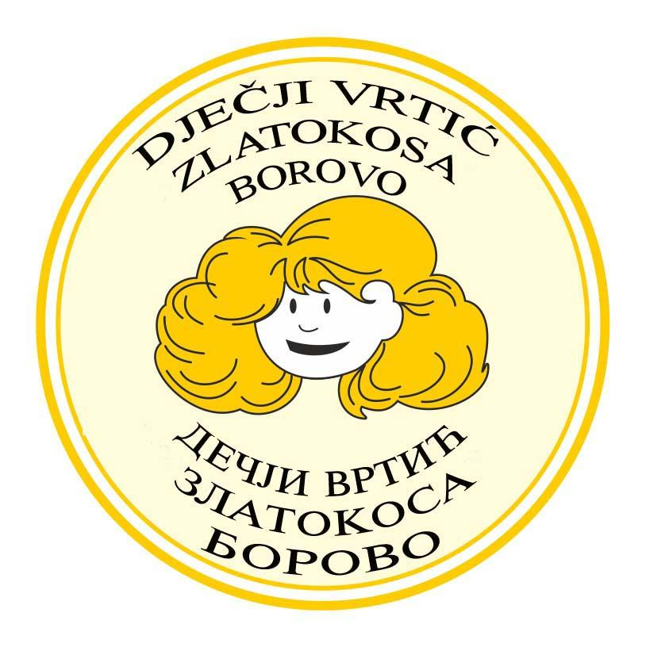
Dječji vrtić ZLATOKOSA BOROVO
UPRAVNO VIJEĆE
KLASA:003-07/24-01/22
URBROJ: 2196-9 -1-03-24-01
Borovo, 15.1.2024.

Na temelju čl. 43. Statuta Dječjeg vrtića ZLATOKOSA BOROVO, Predsjednik Upravnog vijeća
S A Z I V A
22. sjednicu Upravnog vijeća Dječjeg vrtića ZLATOKOSA BOROVO koja će se održati dana
17.1.2024. god. (srijeda) u 12,00 sati u prostoru DV ZLATOKOSA.
Za sjednicu je predložen slijedeći
D N E V N I R E D :
- Usvajanje zapisnika sa 21. sjednice Upravnog vijeća DV ZLATOKOSA BOROVO.
- Verifikacija odluka sa 21. sjednice Upravnog vijeća DV ZLATOKOSA.
- Raspisivanje natječaja za rad na određeno vrijeme - Odluka:
- 1 odgojitelj/ica.
- Natječaj će se raspisati od 19.1.2024. u trajanju od 8 dana.
4.Izvještaji:
- Uspostavljena suradnja sa predškolskom ustanovom iz Vrbasa - poziv za učestvovanje na aktivu ravnatelja Južno Banatskog okruga,
- U toku je montiranje i postavljanje namještaja u sobama dnevnog boravka na katu- donacija ZVO.
5.Informacije:
Aktivnosti sa djecom:
- Realizirano ( od prošle sjednice):
- 19.12.- Sv. Nikola - tradicijski običaji obilježavanje slave,
- 21.12. - prvi dan zime - dramski prikaz,
- 29.12.2023. - Novogodišnja svečanost- javna svečanost,
- Božićne aktivnosti,
-12.1.2024. Novogodišnja predstava u Srpskom domu u Vukovaru.
B) Planirano:
- Sv.Sava 27.1.2024. - predškolci učestvuju na priredbi u školi,
- izložba dječjih radova u biblioteci SKD Prosvjeta Borovo,
- kratki film o Svetom Savi.
- Valentinovo - Sv.Trifun- legende i priče,
- pokladne aktivnosti.

6.Razno.

Članovi Upravnog vijeća dužni su se pozivu odazvati, eventualnu sprečenost najaviti Predsjedniku Upravnog vijeća.

PREDSJEDNIK UPRAVNOG VIJEĆA: Milan Poznanović

